Skilanglauf – Mehr Spaß mit den richtigen Socken

Doppellagige Socken für ein optimales Fußklima in der Loipe

Es gibt sie, und es sind nicht wenige: viele Deutsche sind geradezu süchtig nach Skilanglauf. Nicht nur im Alpenvorland sondern auch in den Mittelgebirgen lassen Sportbegeisterte ihre Ski durch die Loipe zischen bzw. skaten, was das Zeug hält. Die rhythmische Bewegung und die frische Winterluft sind gesund und der Geschwindigkeitsrausch macht Spaß.
Blasen und Scheuerstellen an den Füssen sind beim Skilanglauf allerdings keine Seltenheit. Dazu kommen die für die Füsse nicht ganz einfachen winterlichen Witterungsbedingungen.
Mit den doppellagigen Socken von Wrightsock kann man Blasen, Rötungen und aufgescheuerten Stellen an den Füssen ein Schnippchen schlagen.

Dabei schauen die Socken ganz unscheinbar aus. Was in ihnen steckt, hat es allerdings in sich. Denn Socken von Wrightsock sind zwei Socken in einer. Mit unterschiedlichen Funktionen.
Zum einen leitet die zweilagige Konstruktion Schweißfeuchtigkeit vom Fuß schnell in den äußeren Sockenbereich. Denn die innere Lage des Systems besteht aus Dri-Wright®, einer hochwertigen Polyesterfaser. Sie hat eine glatte, ungefärbte (anti-allergene), hydrophobe Oberfläche und leitet die Feuchtigkeit Dank ihrer Offenporigkeit vom Fuß ab und in die äußere Lage der Socken. Die Füße bleiben trockener und die Haut wird nicht aufgeweicht, was die Entstehung von Blasen fördern würde. Außerdem bleiben die Füße so länger warm.

Blasen zuverlässig verhindern
Und es gibt einen weiteren Vorteil. Der Clou der doppellagigen Socken ist: sie verlagern die Reibung, die eigentlich zwischen „Normalsocke“ und Oberhaut des Fußes stattfindet, in die beiden Sockenlagen. Sie Neutralisieren somit die Reibung des Systems Schuh – Socke – Fuß und verhindern so zuverlässig das Entstehen von Blasen. Desweiteren dämpfen die zwei Lagen besser als einlagige Socken und nehmen so etwas Druck vom Fuß.
Bei der Wahl der Außensocke hat man bei Wrightsock verschieden Möglichkeiten - je nach Schuhwerk, Temperatur und gewünschten Eigenschaften, wie beispielsweise Geruchshemmung. So gibt es dünne, mitteldicke und dicke Außensocken. Man kann zudem aus verschiedenen Höhen wählen und auch beim Material gibt es viele Optionen – Kunstfaser in verschiedenen Ausfertigungen und Merino.

Eigenschaften der Wrightsock

- Eine eingestrickte Stabilisierungs-Zone im Mittelfußbereich sorgt für sicheren Halt.
- Der Fußrücken ist in einer Netzstruktur gestrickt, um optimal Feuchtigkeit ableiten zu können.
- Die innere Lage ist weiß, ungefärbt und somit fußgesund ausgeführt.
- Die Dri-Wright und High-Tech Fasern in der inneren und der äußeren Lage sorgen für trockene Füße und Schutz vor Blasenbildung

Diese Socken empfiehlt Wrightsock für Skilanglauf:

COOLMESH II crew / Merino Coolmesh II crew / Coolmesh II OTC
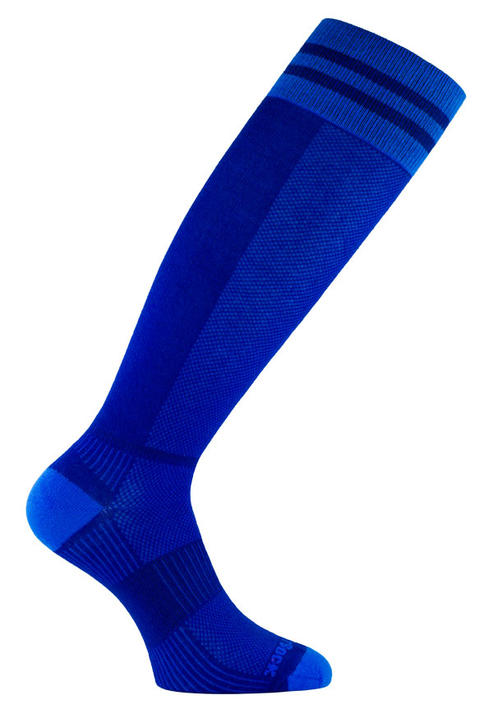
Das dünnste Sockenmodell der Kollektion. Die COOLMESH II gibt es auch als Merino-Variante mit 72% Merinowolle in der Außensocke. Das verbessert Wärmeleistung und Geruchsmanagement.

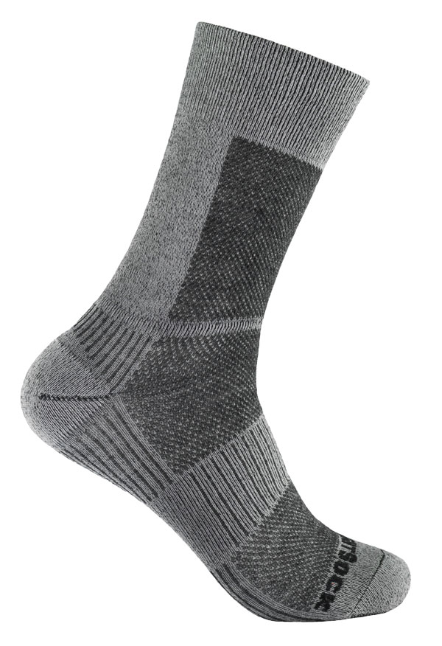
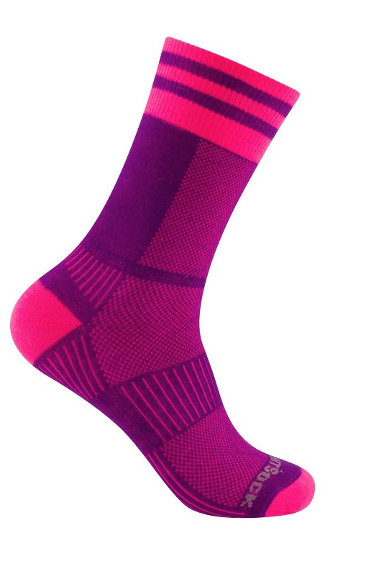
19,95€ (crew) 24,95€ (Merino crew) 32,95€ (OTC) 32,95€ (OTC mit Merino)

STRIDE crew / MERINO STRIDE crew
Etwas dicker als die beliebten Coolmesh II und dadurch wärmer und robuster.
Die Außensocke beim MERINO STRIDE ist aus 72% Merino-Wolle.

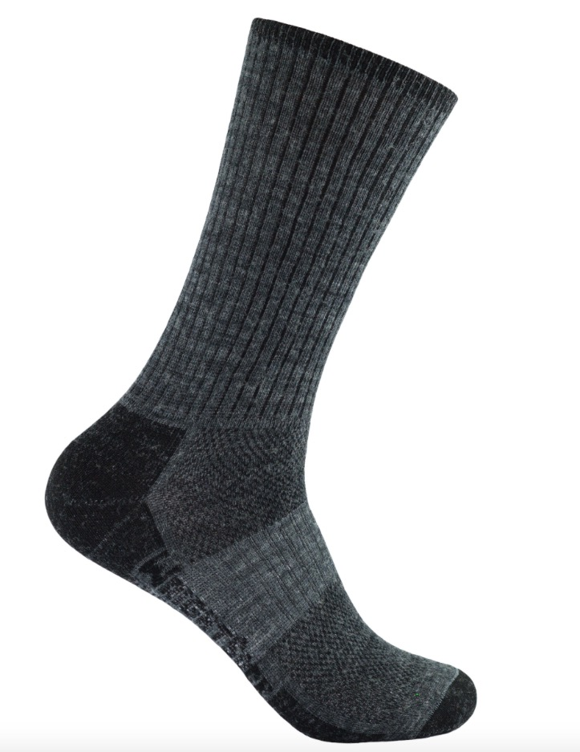
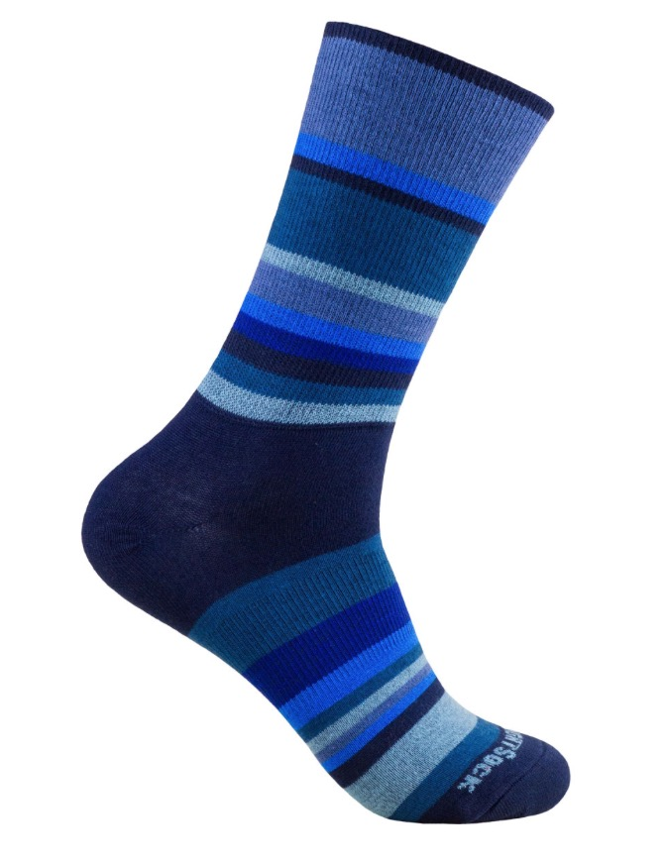

24,95€ (crew) 26,95 € (Merino crew)

Mehr Informationen gibt es auch unter: http://www.wrightsock.de/

Über Wrightsock™
WRIGHTSOCK ist die Marke von Wrightenberry Mills in Burlington, North Carolina. Seit 1948 produziert Wrightenberry Mills in den USA mit aktuell 35 Mitarbeitern im eigenen Werk WRIGHTSOCK. Die Sourceplan GmbH mit Sitz in Landau in der Pfalz ist die europäische Repräsentanz der Marke WRIGHTSOCK. Es werden von Landau aus die Märkte in Deutschland und Österreich beliefert und die anderen europäischen Distributeure betreut.
Coolmesh® II, Double Layer ®, Dri-Wright® II and Anti-Blister System™ sind eingetragene Warenzeichen von Wrightenberry Mills, Inc.

Vertrieb:
Sourceplan GmbH
Horstring 14
76829 Landau
Telefon: +49 (06341) 969141
Telefax: +49 (06341) 969140
Mail: info@sourceplan.de
www.bodyglide.info

Ansprechpartner für die Presse:
Outdoor Sports PR
Johannes Wessel
Steigenbergerstraße 19
82377 Penzberg
T +49 (0)8856 / 86 85 318
j.wessel@outdoorsports-pr.de
www.outdoorsports-pr.de

